Français II
Unité 6 Leçon B
Très chic!

Copy and Translate the following vocabulary. Remember to make it meaningful:
- Look at the vocabulary word and memorize the spelling
- Try to write it without looking at your vocabulary list
- Check your work
- Fill in the English definition
Remember that headings and the spacing should also be identical to this sheet.

Unité 6 Leçon B
Très chic!

des vêtements (m.)
un tee-shirt
un short
un jean
un pantalon

une chemise
une chemise à manches courtes
une chemise à manches longues

une robe
une jupe

un pull
un sweat
un chemisier

un costume
une cravate
un tailleur

un manteau
un blouson
un anorak
un imperméable
un parapluie

un sous-vêtement
un maillot de bain

un chapeau
une casquette
des gants (m.)
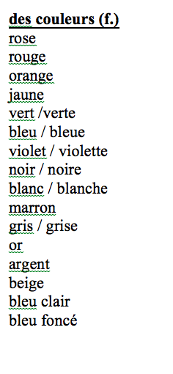
des baskets (m.)
des chaussures (f.)
des bottes (f.)
des sandales (f.)

des chaussettes (f.)

des lunettes
des verres de contact
des lunettes de soleil

une ceinture
une écharpe
un foulard

un sac à dos
un sac à main

d’autre vocabulaire
De quelle couleur est ton iPod ?

des soldes
en solde

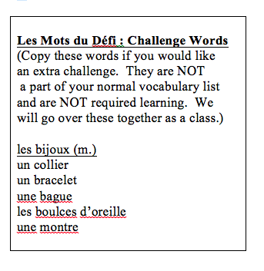
bon marché
cher
large
serré

porter
Je porte une chemise noire et un jean bleu.

un vendeur
une vendeuse

à rayures
à carreaux
à pois
Je porte une chemise à pois.

en coton
en laine
en cuir
en soie
Je porte un t-shirt en coton.

des couleurs (f.)
rose
rouge
orange
jaune
vert /verte
bleu / bleue
violet / violette
noir / noire
blanc / blanche
marron
gris / grise
or
argent
beige
bleu clair
bleu foncé

Les Mots du Défi : Challenge Words
(Copy these words if you would like
an extra challenge. They are NOT
a part of your normal vocabulary list
and are NOT required learning. We
will go over these together as a class.)

les bijoux (m.)
un collier
un bracelet
une bague
les boulces d’oreille
une montre

